1.引言 1

1.1⽬的 1

1.2背景 2

1.3参考资料 2

1.4开发环境 2

2.项目概述 2

2.1产品背景 2

2.2产品描述 3

2.3用户范围 3

2.4未来市场 3

2.5应用目标与作用范围 3

2.6假设与约束 3

2.6.1假设 3

2.7.2约束 3

3. 具体需求 4

3.1外部接⼝需求 4

3.1.1⽤户接⼝ 4

3.1.2硬件接⼝ 4

3.1.3软件接⼝ 4

3.1.4通信接⼝ 4

3.2功能需求 5

3.2.1界⾯设计 5

# 1.引言

## 1.1⽬的

为明确软件需求、安排项⽬规划与进度、组织软件开发与测试，撰写本⽂档。 该⽂档详尽说明了这⼀软件产品的需求和规格，这些规格说明是进⾏设计开发⼯作的基础和编写测试的主要依据以及验收的标准。

**该⽂档⾯向的读者：**

设计员：对需求进⾏分析，并设计出系统

程序员：了解系统功能，开发编码

测试员：根据本⽂档对软件产品进⾏功能性测试和⾮功能性测试

⽤户：了解预期产品的功能和性能，并与分析⼈员⼀起对整个需求进⾏讨论和协商

## 1.2背景

软件名称：CanToolApp(Android版本)

项⽬任务提出者：天津大学章亦奎副教授

项⽬任务：软件⼯程课程实践

项⽬开发者：软件工程三组全体成员（詹睿，康金梦，韩慧娟，陈福萌）

本项⽬需求系根据用户给出的问题描述文档，同时经过了⼤量的⼩组讨论后得出的⼤致软件需求，与其他软件或组织机构没有关系。

## 1.3参考资料

《构建之法》、Android APP：BlueTooth Chat、CAN bus（https://en.wikipedia.org/wiki/CAN_bus）

## 1.4开发环境

ADT+eclipse+SDK

# 2.项目概述

## 2.1产品背景

在现代汽车控制技术中，汽车中会使用多个电子控制装置（ECU：Electronic Control Unit）对整车进行控制。而ECU之间的信息交换更多地依赖于CAN(Controller Area Network)总线的网络连接方式来完成。为了检测和控制CAN bus的信息内容，需要使用CAN bus检测设备。CanTool装置是完成CANbus检测的工具。为了实现CAN数据的显示及控制，需要使用本文提出的CanToolApp软件。该软件需要将连接在CAN总线上的CanTool装置采集的CAN信息发送到上位机（移动终端Android、iOS、Windows PC），并由运行在上位机中的CanToolApp软件接收这些信息，显示在用户图形界面上。同时在CanToolApp的界面上还可以设定CAN信息，通过GUI按钮将信息发送给CanTool装置，CanTool装置将按照规定的信息格式，将信息发送的CAN总线上。  
  
此外，CanToolApp可以设定CAN总线的通信参数，并通过相应的命令设置CanTool装置的CAN通信参数，以使CanTool装置能够与CAN总线上的其他被测ECU进行正常的通信。系统的总体框图见图 1所示。CanTool装置与上位机通过USB串口或蓝牙RFComm实现UART串口通信。与上位机连接的串口号需要用户选择，串口的波特率固定为115200BPS，8个数据位，1个停止位。

## 2.2产品描述

CanToolApp，以下称本产品。本产品是基于Android 平台的⼀款可以通过蓝牙得到can信息，并能以可视化的形式展示给用户看的一款产品。

## 2.3用户范围

汽车制造、检测人员

## 2.4未来市场

本产品核⼼⽴⾜于向用户显示汽车can总线的一系列物理信息，并转换成用户可是的信息，用户还可以通过本产品向汽车设置信息。⽽市⾯已有产品不能满⾜该类需求。因⽽未来市场相对⼴阔。

## 2.5应用目标与作用范围

使得汽车制造人员和检测人员可以清晰地得到汽车can总显得信息。

## 2.6假设与约束

### 2.6.1假设

**可操作性：**假设使⽤本产品的⽤户在经过⼀段时间的熟悉后，可以灵活地操作本产品

**⽤户⽀持：**假设本产品开发的各个环节中得到测试团队的有效⽀持和积极配合

**技术⽀持**：假设开发初期，项⽬架构设计合理，⼩组成员充分认识本产品的需求，认真学习相关知识。开发过程中遇到的技术问题可以及时得到⽼师的指导与帮助。开发后期，团队熟练掌握适⽤于该项⽬的技术，充分优化系统性能

**⼈员配合：**假设团队成员的积极合作配合，为了项⽬的开发和实施，能够合理规划个⼈时间，并且在必要时，能为团队做出合理牺牲，配合队友完成任务。若⼩组成员变动，新旧成员能够出⾊地交接和快速了解项⽬、投⼊开发；若⼩组成员⽆变动，则假设项⽬开发过程中不

会有突发情况导致项⽬成员⽆法正常参与开发⼯作

**时间限定：**假设项⽬截⽌⽇期不会提前

**需求限定**：假设项⽬需求确定后不会有太⼤改动

### 2.7.2约束

**⼈员约束**：团队成员皆为学生，4人

**管理约束：**本次开发实⾏以⼀⼈担任组长，分⼯合作的模式进⾏。⼒求每个⼈的分⼯涉及开发过程中的所有流程，并按照进度表进⾏，开发过程遇到的问题通过⼩组会议得到⼀致解决

⼩组成员⾸次合作，需要⼀个磨合的过程，需要明确⾃身责任，分清各⾃任务，互相配合，遇到问题组⻓必须能进⾏有效的协调，才能快速、较好地完成开发过程

**技术约束：**⼩组成员在相关技术⽔平⽅⾯存在⼀定的⽋缺，缺乏相关的项⽬经验，需要在发中并发学习多种技术和能⼒；在⽂档编写能⼒⽅⾯也有待提升

**时间约束：**本项⽬开发周期短，时间相对紧张，一个月的开发时间需要开发者合理规划时间，做到多项任务并发

**其他约束：**开发期间，⼩组成员还有其他科⽬的学习任务，将对项⽬进度造成⼀定影响

# 具体需求

## 3.1外部接⼝需求

### 3.1.1⽤户接⼝

⽆特殊需求。

### 3.1.2硬件接⼝

⼿机系统需要Android 4.0 及以上。

### 3.1.3软件接⼝

⽆特殊需求。

### 3.1.4通信接⼝

⽆特殊需求。

## 3.2功能需求

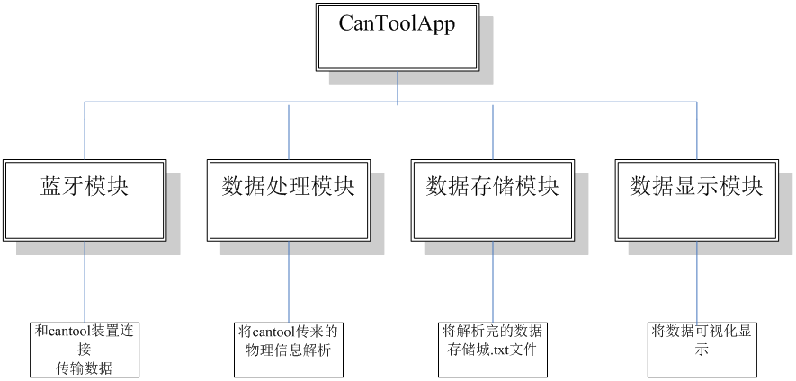

### 3.2.1界⾯设计